Módulo 01

Capítulo 12

Aula 01

<https://youtu.be/byqhpuVpvEI>

**Estilo CSS inline**

As CSS (Cascade Style Sheets – Folhas de Estilo em Cascata) é a linguagem de que dá estilo a nossa página web, com ela é onde iremos mudar as formas do nosso site, inserir cores, sombras e muito mais.

CSS inline ou Estilo Locais é um modo de inserirmos os estilos em nosso site. Esse modo é menos usados, é recomendado fazer somente em casos que tenhamos certeza que aquela tag não será modificada nunca.

Para inserirmos o estilo neste modo, temos que ir na tag em que queremos estilizar e nela inserir o parâmetro style=”” e junto a propriedade da CSS.

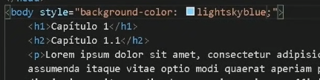

Neste caso colocamos na tag <body> um fundo na cor lightskyblue.

A limitação do estilo inline é que temos que colocar em cada tag, uma por uma o estilo que queremos em cada isso não é nada vantajoso.